浙江中一检测研究院股份有限公司职业卫生网上公开信息表
单位名称 | 浙江中欣氟材股份有限公司
单位地址 | 杭州湾上虞经济技术开发区经十三路5号 | 联系人 |  | 孟惠彪
项目名称 | 年产1420吨氟精细化学品及5200吨光电材料系列产品建设项目（年产500吨2,3,5,6-四氟-4-甲氧基甲基苄醇，年产500吨SBP-BF4、200吨DMP-BF4、200吨TFMB）
技术服务项目组员名单 | 李丹霞、井瑜、纪燕平
现场调查时间 | 2023.1.17
现场调查技术人员 | 刘丽、李丹霞 | 企业陪同人 | 孟惠彪
现场调查图像证明 | 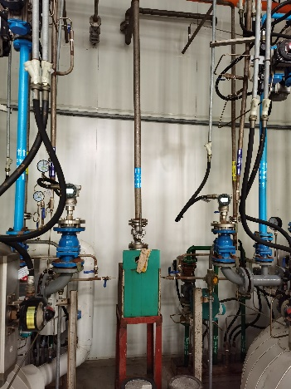  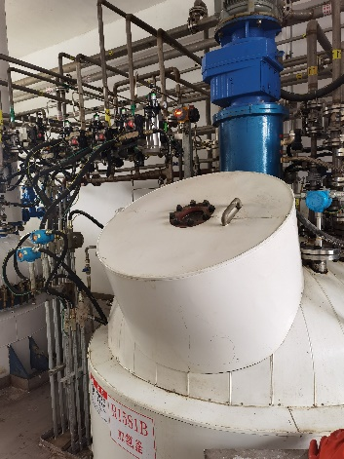
现场采样、检测时间 | 2023.2.1～2023.2.3
现场采样、检测人员 | 陈晓雷、曾杰、胡秋波、李丹霞 | 企业陪同人 |  | 孟惠彪
现场采样、检测图像证明 | 